小学校４年生 算数 単元名 １－１ 折れ線グラフ NO１
（ ）年（ ）組（ ）番
名前（ ）

１ 折れ線グラフを見て答えましょう。（１０点×８問）

点

折れ線グラフでは、線のかたむきで変わり方が分かります。
かたむきが急なほど、変わり方が大きくなります。

①たてのじくは、何を表していますか。 ①（ 気温 ）
②横のじくは、何を表していますか。 ②（ 月 ）
③一番気温が高いのは、何月ですか。 ③（ ８月 ）
④それは何度ですか。 ④（ ２９度 ）
⑤一番気温が低いのは、何月ですか。 ⑤（ １月 ）
⑥それは何度ですか。 ⑥（ ６度 ）
⑦気温の上がり方が一番大きいのは、何月と何月の間ですか。
⑦（４月と５月の間 ）
⑧それは、何度ですか。 ⑧（ ６度 ）

２ 折れ線グラフを見て、気温の変化について気づいたことを書きましょう。（２０点）
解答例（１つ書けたら１０点、２つ以上書けたら２０点とします。）
・1月から8月までは気温が上がっていて、その後は下がっている。
・3月から6月にかけて、気温が大きく上がっている。
・9月からは、気温が毎月下がっている。
・9月と10月、10月と11月の間は、気温が毎月6度下がり、かたむきが急だ。 など

小学校４年生 算数 単元名 １－１ 折れ線グラフ NO２
（ ）年（ ）組（ ）番
名前（ ）

１ 下の折れ線グラフは、Ｋ市の１年間の気温の変わり方を

点
表しています。グラフのア～オに当てはまる数字や言葉
を書きましょう。（１０点×５問）
折れ線グラフをかくときは、正確に点をうち、じょうぎを使って直線で結びましょう。
２ 下の表を見て、Ｓ市の気温の変わり方を折れ線グラフに表しましょう。
Ｓ市の１年間の気温の変わり方
はかった月（月） | 1 | 2 | 3 | 4 | 5 | 6 | 7 | 8 | 9 | 10 | 11 | 12
気温（度） | 23 | 23 | 22 | 19 | 16 | 13 | 12 | 13 | 16 | 18 | 20 | 22
（１）１月から順に、気温を表す点をうちましょう。（２０点）
（２）（１）でうった点と点を、直線でつなぎましょう。（１０点）

３ Ｋ市とＳ市の２つのグラフを見て、気温の変わり方について気づいたことを書きましょう。（２０点）
解答例（１つ書けたら１０点、２つ以上書けたら、２０点とします。）
・Ｋ市は8月にかけて気温が上がっていて、その後気温が下がっている。
・Ｓ市は7月にかけて気温が下がっていて、その後気温が上がっている。
・Ｋ市とＳ市は、グラフの形がさかさまになっている。 など

小学校４年生 算数 単元名 １－１ 折れ線グラフ NO３
（ ）年（ ）組（ ）番
名前（ ）
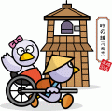
１ 次の問題に答えましょう。（８問×１０点）

点
- 折れ線グラフで表すとよいものを、３つ選びましょう。
- １か月ごとに調べた自分の身長
- ある１日の学級ごとの欠席者の数
変わり方を表すときに、折れ線グラフを使うと分かりやすい。
- １時間ごとに調べたプールの水温
- １週間ごとに調べたヘチマのくきの長さ
- 学級で調べた「一番好きな給食」についての人数
答え（ ① と ③ と ④ ）
（２）グラフを見て答えましょう。
①たてじくは、何を表していますか。
（ 気温 ）
②たてじくの１目もりは、何度を表して
いますか。（ ２度 ）
③横じくは、何を表していますか。
（ 時こく ）
④10時と午後0時の点を直線で結びましょう。
⑤11時の気温は何度くらいですか。
（ ２６度くらい ）
めもりのとちゅうを省くこともあります。

２ グラフを見て、２人の身長変わり方について気づいたことを書きましょう。（２０点）
解答例（１つ書けたら１０点、２つ以上
書けたら２０点とします。）
・Ａさんの方が身長が高かったけど、4
年生になったら、Ｂさんの方が高くな
った。
・Ａさんの身長ののび方は、ゆるやか。
・Ｂさんの身長ののび方は、急。
・Ａさんは１２２ｃｍから１３１ｃｍで
９ｃｍのびている。
・Ｂさんは１１６ｃｍから１３３ｃｍで
１７ｃｍのびている。
など

小学校４年生 算数 単元名 １－２ 整理のしかた ＮＯ１

（ ）年（ ）組（ ）番
名前（ ）

かずおさんは自分のクラス４年２組の好きな主食とデザートについて

点
みんなにアンケートをとり、調べることにしました。次の表は、その
結果を表にまとめたものです。表をよく見て、次の問題に答えましょう。
４年２組の好きな主食とデザート
 | フルーツポンチ | れいとうミカン | プリン | ゼリー | ヨーグルト | 合計  (人)
カレーライス | ７ | ２ | ３ | ２ | １ | １５
あげパン | ４ | ２ | ２ | ２ | ０ | １０
うどん | ３ | ２ | ０ | １ | ２ | ８
わかめごはん | ０ | ３ | ２ | ０ | １ | ６
合計(人) | １４ | ９ | ７ | ５ | ４ | ３９
１ 次の問題に答えましょう。（10点×8問）
(１) 上の表のあいている～に人数を入れて表を完成させましょう。
１５－（７＋２＋２＋１）＝３ １０－（２＋２＋２）＝４
３＋２＋０＋１＋２＝８ ６－（３＋２＋１）＝０ ２＋２＋２＋３＝９
(２) カレーライスが好きな人は何人いますか。
答え １５人
(３) うどんが好きで、れいとうミカンが好きな人は何人いますか。
答え ２人
(４) ４年２組は全部で何人いるクラスですか。主食の合計からもとめましょう。
式）１５＋１０＋８＋６＝３９ 答え ３９人
(５) (４)の答えが正しいかどうかをデザートの合計で確かめましょう。(20点)
式）フルーツポンチ７＋４＋３＝１４ プリン３＋２＋２＝７
ゼリー２＋２＋１＝５ ヨーグルト１＋２＋１＝４ それぞれの合計を合わせると１４＋９＋７＋５＋４＝３９
【※表をたてに見るといいね。デザートそれぞれの合計を出そう。】
小学校４年生 算数 単元名 １－２ 整理のしかた ＮＯ２

（ ）年（ ）組（ ）番
名前（ ）

のりおさんはクラス３９人みんなに４年２組の好きな遊びについて

点
男女別でアンケートをとり、調べることにしました。次の表は、その結
果を表にまとめたものです。表をよく見て、次の問題に答えましょう。
４年２組の好きな遊び
 | 男の子 | 女の子 | 合計（人）
ドッジボール | １１ | ３ | １４
おにごっこ | ５ | ３ | ８
てつぼう | ２ | ５ | ７
なわとび | ２ | ８ | １０
合計（人） | ２０ | １９ | ３９
１ 次の問題に答えましょう。（10点×８問）
(１) 上の表のあいている～に人数を入れて表を完成させましょう。
【解説】クラスの人数は問題文の最初に書いてあるぞ。問題をよく読もう。
１４－３＝１１ ５＋３＝８ ７－２＝５
３９－(１４＋８＋７)＝１０ ３９－１９＝２０
(２) おにごっこが好きな女の子は何人いますか。 答え ３人
(３) てつぼうが好きな人は全部で何人いますか。 答え ７人
(４) 男の子が一番好きな遊びは何ですか。 答え ドッジボール
※男の子は全部で２０人しかいないので、半分以上いるドッジボールで決まりだね。
２ のりおさんは｢なわとびの好きな人｣は聞かなかったのに、男の子は２人、女の子は８人と分かっていました。その理由を言葉や式を使って説明しましょう。(２０点)
【解答例】：言葉でも式でもいいよ。相手に分かるように説明できることが大切なんだ。
・男の子の合計も女の子の合計も分かっているので、合計から分かっているところを引くと残りがなわとびの好きな人の数になるから。
・男の子は、２０－(１１＋５＋２)＝２、女の子は１９－(３＋３＋５)＝８となってそれぞれの人数が分かるから
小学校４年生 算数 単元名 １－２ 整理のしかた ＮＯ３

（ ）年（ ）組（ ）番
名前（ ）

ひろのさんはクラスのみんな39人の家庭学習の時間に疑問を持ち、

点
本当に40分以上やっているのかどうか土曜日と日曜日の実際に勉強した
時間を調べて表にまとめてみました。
家庭学習の時間 【40分以上】（ 人 ）

 |  | 土曜日 |  | 合計
 |  | した | しない | 合計
日曜日 | した | １８ | １１ | ２９
日曜日 | しない | ５ | ５ | １０
合計 |  | ２３ | １６ | ３９
１ 次の問題によく読んで答えましょう。
(１) 上の表の～に言葉を入れましょう。(１０点×５問)
(２) まず、みんなに｢土曜日も日曜日も40分以上勉強した人。｣と聞いたら18人いました。表の中にこの人数を書き入れましょう。(１０点)
(３) 次に、「土曜日も日曜日も40分以上しなかった人｣と聞いたら５人いました。表の中にこの人数を書き入れましょう。(１０点)
２ 最後に「土曜日は関係なく、日曜日40分以上勉強した人。」と聞いたら２９人でした。するとまさのさんは｢土曜日は勉強やったんだけどその人は調べないの？｣と言うと、ひろのさんは「もう分かったからいいんだ。」と言いました。
(１) 表の中にこの人数を書き入れましょう。(１０点)
(２) 土曜日40分以上勉強した人数を式や言葉で説明しながら求めましょう。(２０点)
【解説】問題をよく読んで、クラス合計の数３９を入れることがポイントだね。
表のどこを求めるのかを最初につかんで、見通しをもって順序よく解決していこう。
解答例：まず、日曜日の合計から３９－２９＝１０で日曜日しない人が１０人。
次に日曜日勉強しない人に注目して１０－５＝５で土曜日はしたけど日曜日しなかった人数が５人。
最後に土曜日勉強した人数をあわせると１８＋５＝２３で答えは２３人。

小学校4年生 算数 単元名 ２ 角の大きさ NO１

（ ）年 （ ）組（ ）番
名 前（ ）
１ 次の問題に答えましょう。（１０点×２問）

点
- １番大きな角はどれですか。～から選び答えましょう。（ ）
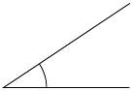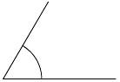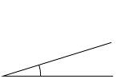

- 直角になっているのはどれですか。～から選び答えましょう。（ ）
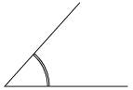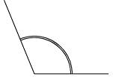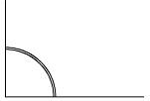

２ （ ）に数を入れて文や式を完成させましょう。（１０点×６問）
①直角を（ ９０ ）に等分したときの１つ分を１度〔いちど〕と読み、 （ １° ）と書く。

②下の式を完成させましょう。
１直角 ＝（ ９０ ）度
２直角（半回転）＝（ １８０ ）度
３直角 ＝（ ２７０ ）度
４直角（一回転）＝（ ３６０ ）度

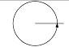
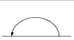
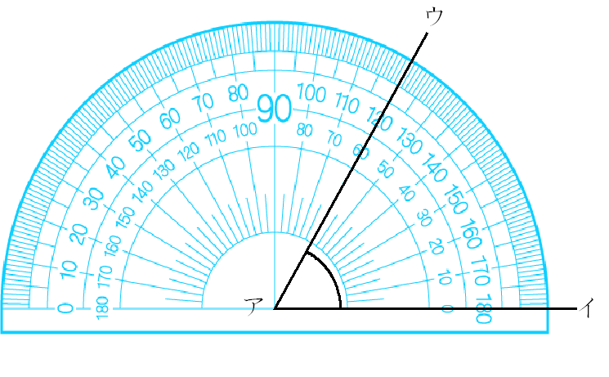
３ 分度器を使って、の角の大きさをはかります。どんなことに気をつけて
２直角（半回転）
４直角（一回転）
はかればいいですか。はかり方を説明しましょう。（２０点）

①分度器の中心をちょう点アに
あわせる。

②直線アイに０°の線を合わせる。

③直線アウのところのめもり（９０
より小さいめもり）をよむ。
（６０°）
小学校4年生 算数 単元名 ２ 角の大きさ NO２

（ ）年 （ ）組（ ）番
名 前（ ）

１ いろいろな角の大きさを調べました。次の角の大きさを

点
答えましょう。（１０点×８問）
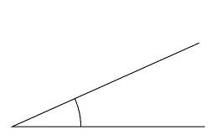
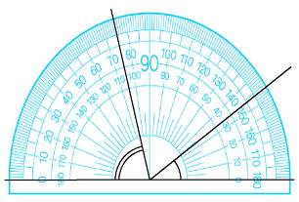

（ ７５° ） （ ３４° ） （ １３８° ）
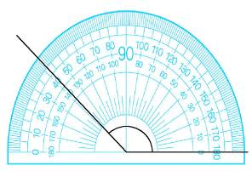
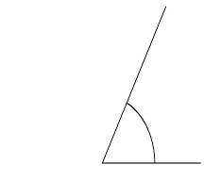

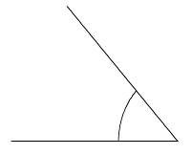
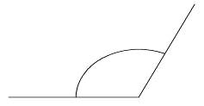
２ の角の大きさを工夫して求めましょう。また、求め方を言葉や式で説明しましょう。
（２０点）

①の角の大きさは３３°です。
②の角の大きさは１８０°です。
③角と角を合わせると
１８０＋３３＝２１３

（ １４６° ）
（ ５１° ） （ ２４° ） （ ６８° ）

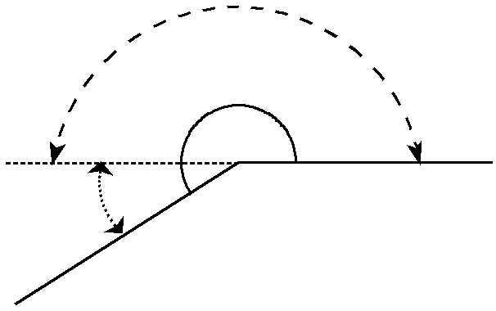
角＝３３°
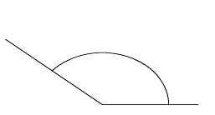
答え （ ２１３° ）

（ １２１° ）
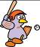
小学校4年生 算数 単元名 ２ 角の大きさ NO３
（ ）年 （ ）組（ ）番
名 前（ ）

１ 三角じょうぎの角の大きさについて答えましょう。（１０点×４問）

点

２ 三角じょうぎ２枚を使ってできる角の大きさを求めましょう。（１０点×４問）
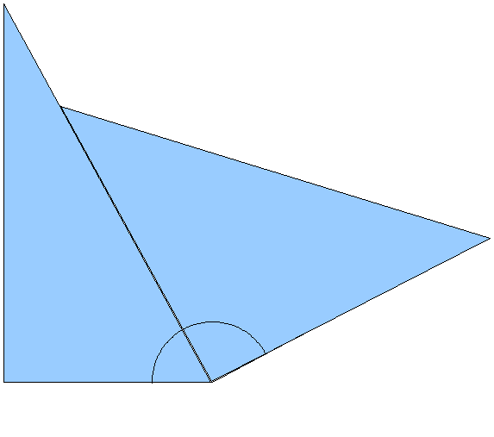

の角の大きさ の角の大きさ
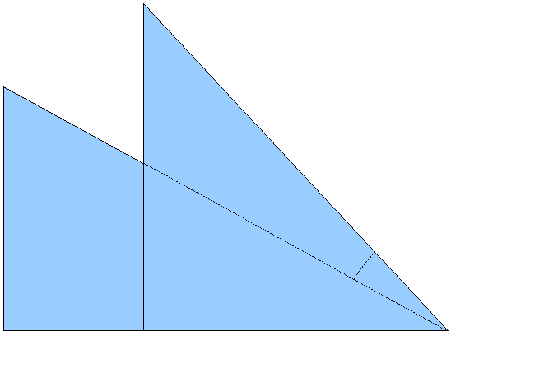
式（ ６０＋９０＝１５０ ） 式（ ４５―３０＝１５ ）
こたえ（ １５０° ） こたえ（ １５° ）

３ 右の図のような三角形アイウをかきましょう。また、 どのようにかいたのか説明もしましょう。（２０点）
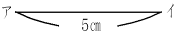
①辺アイを引く。

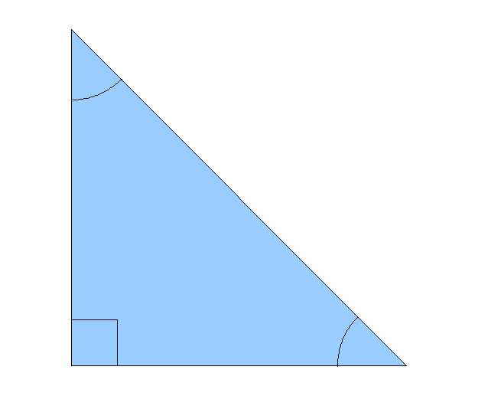
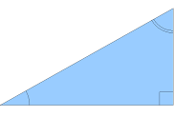
②頂点アから４０°の角をかく。 ③頂点イから８０°の角をかき、

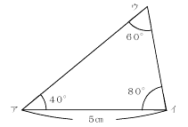
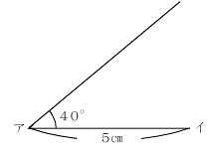
交点をウとする。
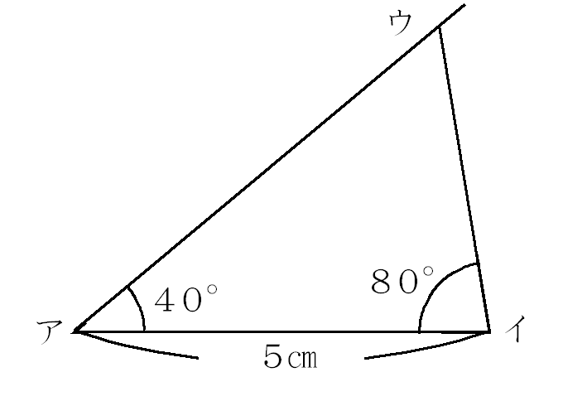

※①→③→②の順でも正解。
（ ４５° ）（ ４５° ）（ ３０° ）（ ６０° ）
（ウの角はつかいません。）
小学校４年生 算数 単元名 ３ わり算の筆算（１） NO１
（ ）年（ ）組（ ）番
名前（ ）

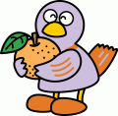
１ 次の問題を計算しましょう。（１０点×８問）

点
２けた÷１けた＝２けた の問題です。
① １８ ② ２５
２ ３６ ３ ７５
①たてる→②かける→③ひく→④おろす
の手順で計算する。
２ ６
１６ １５
１６ １５
０ ０
０をわすれずに。

③ １５ ④ １１ ⑤ １０
４ ６０ ５ ５９ ８ ８２
５－５＝０
この０は書かずに９をおろす。
わる数より小さいので、もう計算できない。
４ ５ ８
２０ ９ ２
２０ ５
０ ４

⑥ ２４ ⑦ １６ ⑧ １１
３ ７４ ６ ９９ ７ ８０
６ ６ ７
１４ ３９ １０
１２ ３６ ７
２ ３ ３

２ 商が十の位からたつのは、□の中にどんな数字が入るときか説明しましょう。（２０点）
わる数が５なので、十の位に商がたつには□に５か、それより大きい数字が入るときです。なので、□には５，６，７，８，９が入ります。
５ □６ （説明）

小学校４年生 算数 単元名 ３ わり算の筆算（１） NO２
（ ）年（ ）組（ ）番
名前（ ）

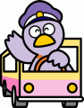
１ 次の問題を計算しましょう。（１０点×８問）

点

① １５６ ② １８８
３ ４６９ ４ ７５２
３けたの筆算も、
①たてる→②かける→③ひく→④おろす
の手順で計算する。
３ ４
１６ ３５
１５ ３２
１９ ３２
あまりが、わる数より小さいか確認をしましょう。
１８ ３２
１ ０

③ １１５ ④ １３１ ⑤ ２１２
７ ８０７ ５ ６５９ ２ ４２５
７ ５ ４
１０ １５ ２
１５－１５＝０
この０は、書かない。
７ １５ ２
３７ ９ ５
３５ ５ ４
２ ４ １

⑥ ２０６ ⑦ １６６ ⑧ １０９
０をたてるのをわすれずに！
４ ８２４ ６ ９９６ ７ ７６５
８ ６ ７
２４ ３９ ６５
２４ ３６ ６３
０ ３６ ２
３６
０
２ ある数を６でわると、商が７３で５あまりました。この数を９でわったときの商とあまりを求めましょう。（２０点）
たしかめ算 わる数×商＋あまり＝わられる数
ある数を□とすると、□÷６＝７３あまり５ と表せます。□はわられる数です。
最初に、たしかめ算の式を使ってある数を求めます。６×７３＋５＝４４３
次に、４４３÷９の計算をします。４４３÷９＝４９あまり２
（答え）商は４９で、２あまる。
小学校４年生 算数 単元名 ３ わり算の筆算（１） NO３

（ ）年（ ）組（ ）番
名前（ ）

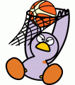
１ 次の問題を計算しましょう。（１０点×８問）

点
百の位に商がたたない計算です。
① ８４ ② ５４
３ ２５２ ４ ２１６
①たてる→②かける→③ひく→④おろす
の手順で計算する。
２４ ２０
１２ １６
１２ １６
百の位に商がたたないときは、０は書かないようにします。
０ ０

③ ６３ ④ ９２ ⑤ ６３
５ ３１７ ７ ６４９ ２ １２７
３０ ６３ １２
１７ １９ ７
１５ １４ ６
２ ５ １

⑥ ８１ ⑦ ５０ ⑧ ６０
４ ３２４ ８ ４０６ ９ ５４０
３２ ４０ ５４
４ ６ ０
４
０

２ 次の筆算のア～オの中に入る数字を求めましょう。（２０点）
（考え方）
アは、３×ア＝９から、ア＝３と分かります。
ウは、１ウ－９＝１から、ウ＝０と分かります。
エは、エをおろした数が７なので、エ＝７と分かります。
オは、１７－オ５＝２から、オ＝１と分かります。
イは、３×イ＝１５から、イ＝５と分かります。

※分かるところから考えてうめていきましょう。求める順じょはいくつかあります。
ア イ
３ １ウ エ
９
１ ７
オ ５
２

小学校４年生 算数 単元名 ４ 垂直・平行と四角形 NO１
模範解答
１ 下の図について、三角定規を使って調べ、問題に
点
答えましょう。（３０点）
④ ⑤ ⑥

①

②

③

- 平行になっている直線は、どれとどれですか。
（ ① と ③ ）
- 垂直になっている直線は、どれとどれですか。
（ ① と ⑥ ）
（ ③ と ⑥ ）
２ ⑦、⑧の直線、⑨、⑩の直線は、それぞれ平行です。ア、イ、ウ、エ、オの角度は、それぞれ何度ですか。（５０点）
⑦ ⑧
ア（ ７０ ）度 イ（ ７０ ）度 １１０° ア ウ（ １１０）度 エ（ ７０ ）度
オ（ ７０ ）度 ⑨ イ
ウ オ
３ 三角定規を使って、次の直線を引き ⑩
ましょう。（２０点）
エ
点アを通って直線ｍに平行な直線

ｍ

・ア

小学校４年生 算数 単元名 ４ 垂直・平行と四角形 NO２
模範解答
１ 次の□にあてはまる図形の名前を書きましょう。 （３０点）
(1) 向かいあう辺が２組とも平行になっている四角形は | 平行四辺形、 | です。

(2) 向かいあう１組の辺が平行な四角形は | 台 形 | 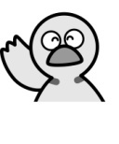  です。

(3) ４つの辺の長さがみな等しい四角形は | ひし形 | です。

２ 右の平行四辺形について答えましょう。 （３０点）
(1) 辺ＡＢは何㎝ですか。 （ ４㎝ ） Ａ Ｄ

(2) 角Ｄは何度ですか。 （ ４５° ） 4cm
45°
(3) 角Ａは何度ですか。 （ １３５° ） Ｂ 6cm Ｃ

３ 左の図のような平行四辺形をかきましょう。（２０点）
ア エ

３cm
解答略
７５°
イ ５cm ウ

ア エ

４cm 140° 解答略

イ ５cm ウ
４ 折り紙を下の図のように４つに切り、つくりかえるといろいろな四角形ができます。
その四角形の名前を二つ以上かきましょう。（２０点）
長方形 平行四辺形 台形
ひし形

小学校４年生 算数 単元名 ４ 垂直・平行と四角形 ＮＯ３
３ｃｍ
２ｃｍ
模範解答 （ ） 年（ ）組（ ）番名前（ ）
１ 次の（１）～（５）の図のアイウエを順にむすんでできる四角形で、 正方形、長方形、ひし形にあたるものをそれぞれえらびなさい。
（１）（ひし形）

ア
９０°
イ

ウ
エ
ア
（２）（長方形）
（４）（ × ）
（５）（正方形）
（３）（ × ）
イ
ウ
エ
ア
イ
ウ
エ
ア
イ
エ
エ「

ウ
イ
エウ
ア
ウ
点
９０°

また、そのどれにもあてはまらないものには×をかきなさい。（５０点）

２ 下の図のような四角形をかきましょう。（３０点）
３ｃｍ
２ｃｍ
２ｃｍ
- 平行四辺形
３ｃｍ 解答略

４５°

- ひし型

（３）対角線の長さが４ｃｍの正方形

３ 図のように折り紙を４つに折りました。ア、イで
切って、切り取った三角形アイウの部分を広げました。
そのときできる図形を答えなさい。
（そう答えた理由も
イ
ウ
答えなさい。） （２０点）
ア
正方形
三角形アイウを広げるとできる四角形は、４つの辺の
４５°
長さが同じで、４つの角が９０°であるから。

小学校４年生 算数 ★１ 考える力をのばそう ＮＯ１
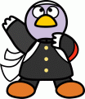
（ ）年（ ）組（ ）番
名前（ ）
模範解答
１ 次の問題に答えましょう。

点
３年生と４年生は、音楽会のために、お花を６０こ作ります。
４年生のほうが、１２こ多く作るようにします。
それぞれ作るお花の数は、何こになりますか。

ぜんぶで ６０こ

３ 年 生
４ 年 生
(1)２つに分けると、次の図のようになりました。（ ）にあてはまる数字を書きましょう。（２問×１０点）

３年生
全部で
（６０）こ

４年生

（１２）こ
(2) の部分は、合わせて何こですか。計算して求めましょう。（２問×１０点）
（式）６０－１２

答え ４８こ
(3)３年生のお花の数は、何こですか。（２問×１０点）
（式）４８÷２

答え ２４こ
(4)３年生のお花の数を求めるときに、２でわるのはなぜですか。理由を説明しましょう。（２０点）
（理由）
○の部分は、それぞれ同じ数なので、1つ分を求めるには、２でわればよいから

(5)４年生のお花の数は、何こですか。（２問×１０点）
（式）２４＋１２

答え ３６こ

小学校４年生 算数 ★１ 考える力をのばそう ＮＯ２（ ）年（ ）組（ ）番
名前（ ）
模範解答
１ 次の問題に答えましょう。

点
ゆうじさんとさとしさんは、シールを８０まい持っています。
さとしさんのほうが、１６まい多くシールを持っています。
２人は、それぞれシールを何まい持っていますか。

ぜんぶで ８０まい

ゆうじさん
さとしさん
(1)２つに分けると、次の図のようになりました。（ ）にあてはまる数字を書きましょう。（２問×１０点）

ゆうじ
全部で
（８０）まい

さとし

（１６）まい
(2) の部分は、合わせて何まいですか。計算して求めましょう。 （２問×１０点）
（式）８０＋１６
答え ９６まい
(3)さとしさんのシールは、何まいですか。（２問×１０点）
（式）９６÷２
答え ４８まい
(4)ゆうじさんのシールは、何まいですか。（２問×１０点）
（式）４８－１６
答え ３２まい
(5)たろうさんは、この問題を次のようにまちがえてしまいました。どうして、まちがっているか、説明しましょう。（２０点）
（式） ８０÷２＝４０
４０－１６＝２４
４０＋１６＝５６
答え ゆうじさん２４まい、さとしさん５６まい
（説明）例
①図を見ると、２人の数は同じではないから
２でわってはいけない
②２人の差が、１６まいになっていないから
※どちらか書けていれば可

小学校４年生 算数 単元名 ５ 大きい数のしくみ NO 1
（ ）年（ ）組（ ）番
模範解答 名前（ ）

１ 数字で書きましょう。（１０点×３問）

点

（１）一億二千七百六十九万二千
答え（ １２７６９２０００ ）

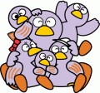
（２）六十五億九千二百九十万七百五
答え（ ６５９２９００７０５ ）

（３）三兆八百八十万九十三
答え（ ３０００００８８０００９３ ）

２ 次の数を読み、漢字で書きましょう。（１０点×３問）

（１）１４９５９７８７０
答え（ 一億四千九百五十九万七千八百七十 ）

（２）２８０４００３００５０
答え（ 二百八十億四千三万五十 ）

（３）９２２９９２００００００００
答え（ 九十二兆二千九百九十二億 ）

３ （ ）にあてはまる数を書きましょう。（１０点×２問）

（１）１億を２９０こ集めた数は、（ ２９０００００００００ ）です。

（２）４５６０００００００は、１０００万を（ ４５６ ）こ集めた数です。

４ ３５６００８９７６８を読むために、コバトンは、下の図のようにほじょ線を入れて読むとまちがえないよと教えてくれました。どうしてでしょう。言葉で説明しましょう。 （２０点）
３５６００８９７６８

説明
大きな数は、「一，十，百，千」と４けたごとに位がかわります。
そして、４けたあつまるごとに「万，億，兆」となっていきます。
だから、４けたごとにくぎると，まちがいが少なくなります。

小学校４年生 算数 単元名 ５ 大きい数のしくみ NO２
（ ）年（ ）組（ ）番
模範解答 名前（ ）


１ 次の数を数字で書きましょう。（１０点×４問）

点

（１）１０億を８こと，１００万を５こ合わせた数

答え（ ８００５００００００ ）

（２）１兆を３こと，１０億を２こと，１万を１こを合わせた数

答え（ ３００２００００１００００ ）

（３）７０億の１００倍

答え（ ７０００００００００００ ）
（４）６兆の
答え（ ６０００００００００００ ）

２ 数直線で□にあてはまる数を書きましょう。（１０点×４問）
（１）
９０億
１０億
７０億
１３０億
０

（２）
9500億
1兆500億
9000億
1兆
1兆1000億

（３）
０
10億
２億

３ １ ２ ３ ４ ５ ６ ７ ８ ９ ０ のカードを１回ずつ使って、１０けたの数を作ります。５０億に一番近い数をつくりましょう。（２０点）
５０億より大きくて、いちばん近い数は、５０１２３４６７８９
５０億より小さくて、いちばん近い数は、４９８７６５３２１０
それぞれ５０億との差をもとめると
５０１２３４６７８９－５０００００００００＝１２３４６７８９
５０００００００００－４９８７６５３２１０＝１２３４６７９０
だから、いちばん近い数は、５０１２３４６７８９
答え ５０１２３４６７８９

小学校４年生 算数 単元名 ５ 大きな数のしくみ NO３
（ ）年（ ）組（ ）番
模範解答 名前（ ）

１ 下の数について答えましょう。（１０点×４問）

点
７８０３６００００００００

（１）３は何のくらいですか。
答え（ 十億の位 ）

（２）７は何が７こあることをあらわしていますか。
答え（ 一兆 ）
（３）この数は１億がいくつあるといえますか。
答え（ ７８０３６ ）
（４）この数を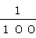した数を書きましょう。
答え（ ７８０３６００００００ ）
２ 筆算で工夫してもとめましょう。（１０問×２点）
（１）４６００×８６００ （２）３７００×８４０
４６００ ３７００
×８６００ ×８４０
２７６ １４８
３６８ ２９６
３９５６００００ ３１０８０００

３ ３８７兆と５３６兆の和と差を求めましょう。（１０点×２問）
（和） （差）
３８７兆 ５３６兆
＋５３６兆 －３８７兆
９２３兆 １４９兆
答え（ ９２３兆 ） 答え（ １４９兆 ）

４ 次の筆算はまちがっています。どこがまちがっているか説明しましょう。（２０点）
６８０００
６８０００は６８の１０００倍，４２０００は４２の１０００倍
だから、６８０００×４２０００の答えは、
６８×４２の１００００００倍になる。
しかし、左の筆算は、
６８×４２の答えに１０００倍しかしていない。
×４２０００
１３６
２７２
２８５６０００

小学校4年生 算数 単元名 ６ わり算の筆算（２） NO１
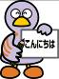
（ ）年（ ）組（ ）番
名前（ ）

１ 次の問題を計算しましょう。（１０点×８問）

点

①９０÷３０＝３ ②３００÷５０＝６
３ ６
３０ ９０ ５０ ３００
９０ ３００
０ ０

③７０÷３０＝２あまり１０ ④２５０÷８０＝３あまり１０
２ ３
３０ ７０ ８０ ２５０
６０ ２４０
１０ １０

⑤ ４ ⑥ ３
２１ ８５ １９ ５８
８４ ５７
１ １

⑦ ３ ⑧ １
３０ ９４ ６２ ８４
９０ ６２
４ ２２

２ 花子さんは、いくつかあめを持っています。２１人で同じ数ずつわけると、１人分は３こになり、１３こあまります。花子さんがはじめに持っていたあめはいくつですか。（２０点）

（式） □÷２１＝３あまり１３
２１×３＋１３＝７６
答え（ ７６こ ）
小学校4年生 算数 単元名 ６ わり算の筆算（２） NO２

（ ）年（ ）組（ ）番
名前（ ）

１ 次の問題を計算しましょう。（１０点×８問）

点

① ３ ② ２
１８ ６２ ４２ ８７
５４ ８４
８ ３

③ ２ ④ １
３３ ８９ ２４ ４６
６６ ２４
２３ ２２

⑤ ４ ⑥ ５
１２ ５７ １８ ９４
４８ ９０
９ ４

⑦ ５ ⑧ ４
１６ ８４ １５ ６３
８０ ６０
４ ３

２ 太郎さんの持っているおり紙を１７人でわけると、一人に４枚ずつわけられ、１５枚あまりました。そのおり紙を１３人でわけると一人に何枚ずつわけられ、何枚あまりますか。（２０点）
６
（式） □÷１７＝４あまり１５ １３ ８３
１７×４＋１５＝８３ ７８
８３÷１３＝６あまり５ ５

答え（一人に６枚ずつわけられ、５枚あまる）
小学校4年生 算数 単元名 ６ わり算の筆算（２） NO３
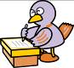
（ ）年（ ）組（ ）番
名前（ ）

１ 次の問題を計算しましょう。（１０点×８問）

点
① ８ ② ２１
３１ ２５１ １３ ２７５
２４８ ２６
３ １５
１３
２

③ ２３ ④ ４７
３３ ７８９ １８ ８５７
６６ ７２
１２９ １３７
９９ １２６
３０ １１

⑤ １０ ⑥ ２０
４２ ４５３ ４５ ９０４
４２ ９０
３３ ４
２ 筆算の仕方をくふうしましょう。（１０点×２問）
① ３ ② ８
９００ ２７００ ５００ ４２００
２７ ４０
０ ２００
１００をもとにして考えると １００をもとにして考えると
２７００÷９００＝３ ４２００÷５００＝８あまり２００
↓÷100 ↓÷100 ↓÷100 ↓÷100 ↑×100
２７ ÷ ９ ＝３ ４２ ÷ ５ ＝８あまり ２

３ ①、②の式を見て、わり算のきまりについて説明しましょう。（２０点）
① ６ ÷ ３ ＝ ②１５０ ÷ ５０ ＝ 解答らん
↓×2 ↓×2 ↓÷10 ↓÷10 わり算は、わられる数とわる数に
１２ ÷ ６ ＝ １５ ÷ ５ ＝ 同じ数をかけてもわっても、商は
↓×3 ↓×3 変わらない。
３６ ÷ １８＝
小学校4年生 算数 単元名 ７ がい数の表し方 ＮＯ１
（ ）年（ ）組（ ）番
名前（ ）

１ 次の問題に答えましょう。（１０点×８問）

点
（１）およそ何万人ですか。
①６５４２１人（平成２０年埼玉県中学校卒業生）
答え（およそ７００００人）
②７１７９０２０人（平成２２年４月埼玉県の人口）
答え（およそ７１８００００人）
③１０６９０００人（日本で平成２１年に生まれたこどもの人数）
答え（およそ１０７００００人）
（２）四捨五入して千の位までのがい数にしましょう。
- ３７９７ｋ㎡（埼玉県の面積）
答え（およそ４０００ｋ㎡）
- ６８４５０ｍ （荒川の長さ）
答え（およそ６８０００ｍ）
- ３８６９４けん（平成２１年埼玉県交通事故の数）
答え（およそ３９０００けん）
（３） 四捨五入して、百の位までのがい数にすると、２５００になる数すべてに○をつけましょう。
①２４１０ ②２５５１ ③２５４８ ④２４５０ ⑤２４４９

２ コバトンは、１０００円持って文房具を買いに行きました。
そして、４３０円のはさみと１２５円のノート、２９０円の三角定規を選んだのですが、１０００円で足りるか悩んでいます。
あなたが、がい数の計算で「足りる」ことを教えてあげましょう。（２０点）

「足りるか」どうかを問題にしているので、それぞれの値段を
切り上げてがい数にする。
４３０円→５００円 １２５円→２００円 ２９０円→３００円
５００＋２００＋３００＝１０００

それぞれを高く考えて１０００円になるので、実際には
１０００円より安いので、足りる。

小学校4年生 算数 単元名 ７ がい数の表し方 ＮＯ２

（ ）年（ ）組（ ）番
名前（ ）

１ 次の問題に答えましょう。（１０点×８問）

点

コバトンは、子ども会４２人で遠足に行く計画をたてています。
電車で行く場合の費用と、バスを１台借りて行く場合の費用を、見積もって比べてみましょう。
１人分の電車代は、９２０円です。バスを１台借りると、４１１６０円です。

バス代と子ども会の人数を、四捨五入して上から１けたのがい数にして、1人分のバス代を見積もってみましょう。（ ）にあてはまる言葉や数を書きましょう。

○四捨五入するのは、上から（ ２ ）けためです。

○バス代 ４１１６０円 （ ４００００ 円） 子ども会の人数 ４２人 （ ４０ 人）

○見積もる式
（ ４００００ ）÷（ ４０ ）＝ （ １０００ ）

○（ 電車 ）の方が安い。

- バスを１台借りたときの、正確な１人分の代金を計算してみましょう。（各5点）
（式） ４１１６０÷４２＝９８０ （答え）９８０円

※費用を比べる方法は、電車代と子ども会の人数を使って計算する方法もあるよ。そ その方法も考えてみましょう。

２ コバトンは、遠足のおみやげに下の の中の品物を買おうと思い、代金の合計を約２０００円と見当をたてました。どのように考えたのか説明しましょう。（２０点）
買った品物
タオル ５７５円 お菓子 ３２０円
ぼうし ８９０円 キーホルダー １９５円

代金を四捨五入して、百の位までのがい数にして計算した。
５７５→６００ ３２０→３００ ８９０→９００
１９５→２００ ６００＋３００＋９００＋２００＝２０００
小学校4年生 算数 単元名 ７ がい数の表し方 ＮＯ３

（ ）年（ ）組（ ）番
名前（ ）

１ 次の問題に答えましょう。（１０点×８問）

点

右の表は、埼玉県の幼稚園児、学校の児童、生徒の数を表したもの
です。
埼玉県の幼稚園児、学校の児童、生徒
の数（２００９年）
幼稚園、学校 | 人数（人）
幼稚園 | １１５５０１
小学校 | ３９８０３４
中学校 | １９７９３３
高等学校 | １７２３０５

これをぼうグラフに表します。

（ ）にあてはまる言葉や数を
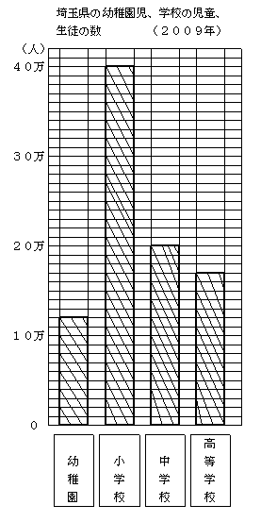
書きましょう。
○ぼうグラフの１めもりは（ １万 ）人で
す。だから、それぞれの人数は四捨五入して
（ 一万 ）の位までの、がい数にします。
四捨五入するのは（ 千 ）の位です。

○それぞれの人数を四捨五入して、（一万）の位
までのがい数で表しましょう。
１１５５０１人→（ １２００００人）
３９８０３４人→（ ４０００００人）
１９７９３３人→（ ２０００００人）
１７２３０５人→（ １７００００人）

２ 一万の位までのがい数にした人数を、ぼう
グラフに表しましょう。（２０点）

小学校4年生 算数 単元名 ８ 計算のきまり NO１
（ ）年（ ）組（ ）番
名前（ ）

１ 次の式の計算のじゅんじょを の中に書き、答えを

点
求めましょう。（５点×９問）
（１） ７ × ９ ＋ ３ × ２ ＝ ６３＋６
① ② ＝ ６９
③

（２） ７ － ９ ÷ ３ × ２ ＝ ７－３×２
① ＝ ７－６
② ＝ １
③

（３） ７ －（９ － ３ × ２）＝ ７－（９－６）
① ＝ ７－３
② ＝ ４
③

２ 計算のじゅんじょを考えながら、次の式を計算しましょう。（１０点×４問）
（１）９×８－６÷２＝７２－３ （２）９×（８－６÷２）＝９×(８－３)
＝６９ ＝９×５
＝４５

（３）(９×８－６)÷２＝(７２－６)÷２ （４）９×(８－６)÷２＝９×２÷２
＝６６÷２ ＝１８÷２
＝３３ ＝９

３ コバトンは文ぼう具を買いに行きました。１３０円のノート、１５０円の下じき、１本２０円のえんぴつ、２つで３００円のはさみを買おうと思ったのですが、なやんだ結果、下じき１まいとえんぴつ半ダースを買いました。代金はいくらになるか、１つの式に書いて、答えを求めましょう。（１５点）
式 １５０＋２０×６＝１５０＋１２０
＝２７０

答え（ ２７０ ）円

小学校4年生 算数 単元名 ８ 計算のきまり NO２
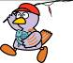
（ ）年（ ）組（ ）番
名前（ ）
１ 太郎さんと彩子さんは、下の図の●と○が、全部で

点
何個あるかをそれぞれ別の方法で計算して求めました。
に当てはまる数を書き入れましょう。
●●●●○○○○○○
●●●●○○○○○○
●●●●○○○○○○
- 太郎さんは、●の数と○の数を （２）彩子さんは一列の●の数と○の数を
それぞれ計算してから合計するこ 合計してから計算することにしました。
とにしました。（１０点） （１０点）
●の数 ○の数 一列の●と○の数
４ × ３ ＋ ６ × ３ ( ４ ＋ ６ ) × ３
＝ １２ ＋ １８ ＝ １０ × ３
＝ ３０ ＝ ３０

２ に当てはまる数を書きましょう。（１０点×４問）
（１）（８ ＋ ７ ）×５ ＝ ８ × ５ ＋ ７ × ５
（２）（１３ － ９ ）× ２ ＝ １３ × ２ － ９ × ２
（３）１６ × ４ ＝（ １０ ＋ ６） × ４
（４）１２ × ９ ＝ １２ ×（ １０ － １）

３ 計算のきまりを使って、工夫して計算しましょう。（１０点×２問）
（１）３４ × ６ ＋ １６ × ６ （２）７０ × １７ － ７０ × １２
＝（３４＋１６）×６ ＝７０×（１７－１２）
＝５０×６ ＝７０×５
＝３００ ＝３５０
４ 彩子さんは計算のきまりを使って１３×２３のかけ算の筆算を説明しようとしています。彩子さんに代わって続きの式を記入して説明しましょう。（２０点）
１３ × ２３ ＝ １３ ×（ ３＋２０ ）
１３
× ２３
３９
２６
２９９
＝１３×３＋１３×２０
＝３９＋２６０
＝ ２９９

小学校4年生 算数 単元名 ８ 計算のきまり NO ３
（ ）年（ ）組（ ）番
名前（ ）

１ コバトンは、次のように工夫して計算しました。[ ]に当て

点
はまる数を書きましょう。（５点×１４問）

- ２８ × ２５ （２）２．５ × ２．３ × ４
＝（７ × ４ ）× ２５ ＝ ２．３ ×２．５ × ４
＝ ７ ×（ ４ × ２５） ＝ ２．３ × １０
＝ ７× １００ ＝ ２３
＝ ７００

（３）１０３×１５ ＝ （１００ ＋ ３）× １５
＝ １００ × １５ ＋ ３ × １５
＝ １５００ ＋ ４５
＝ １５４５

（４）９９×１3 ＝（１００ － １ ）× １３
＝ １００ ×１３ － １× １３
＝ １３００ － １３
＝ １２８７

（５）１２× ７ ＋ ３８×７ ＝（ １２ ＋ ３８ ） × ７
＝ ５０ × ７
＝ ３５０

３ 次の式で表される計算の答えを工夫して求めましょう。（１０点×３問）
（１）９９ × ３ （２）９９９ × ７ （３）１０００１ × ９９

９９×３ ９９９×７ １０００１×９９
＝（１００－１）×３ ＝（１０００－１）×７ ＝(１００００＋１）×９９
＝１００×３－１×３ ＝１０００×７－１×７ ＝１００００×９９＋１×９９
＝３００－３ ＝７０００－７ ＝９９００００＋９９
＝２９７ ＝６９９３ ＝９９００９９

小学校4年生 算数 単元名 ９ 面積のはかり方と表し方 NO１
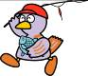
（ ）年（ ）組（ ）番
名前（ ）

１ 面積を求めましょう。（１０点×６問）

点
（１）たてが１２cm、横が２７cmの長方形
（式）１２×２７＝３２４
（答） ３２４ c㎡
（２）たてが３０mm、横が１６cmの長方形
（式）３０㎜＝３㎝ ３×１６＝４８ ※単位をそろえて計算しよう！
（答） ４８ c㎡
（３）一辺が７mの正方形
（式）７×７＝４９
（答） ４９ ㎡
５cm
９cm
７０mm
３cm
４０mm
４０mm
（４） （５） （６）

（式）５×９＝４５ （式）４０㎜＝４㎝ （式）７０㎜＝７㎝
４×４＝１６ ７×３＝２１
（答） ４５ c㎡ （答） １６ c㎡ （答） ２１ c㎡

２ （ ）にあてはまる、面積の単位を書きましょう。（１０点×２問）
（１）埼玉県の面積・・・・・・・・・・・ ３７９７（ k㎡ ）
（２）ドッジボールコートの面積・・・・・ ２００（ ㎡ ）

３ 下の図のような長さが１６cmのはり金があります。１cm間かくしるしをつけ、 しるしのところでおりまげて、いろいろな長方形や正方形を作ります。
次のような四角形はどんな四角形ですか。（１０点×２問）
16cm

（１）面積が一番大きな四角形は
たて（ ４ ）cm、横（ ４ ）cmの[ 長方形 正方形 ]
１
７
２
６
３
５
４
４

（２）面積が一番小さな四角形は
たて（ １ ）cm、横（ ７ ）cmの[ 長方形 正方形 ]
たてと横は入れかわってもよい
小学校4年生 算数 単元名 ９ 面積のはかり方と表し方 NO２
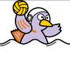
（ ）年（ ）組（ ）番
名前（ ）

１ 下図のア、イの長さを求めましょう。（１０点×２問）

点
（１） （２）
１２cm
ア
４８c㎡

９cm
イ
３６c㎡

（式）４８÷１２＝４ （式）３６÷９＝４

（答） ４ｃｍ （答） ４ ｃｍ

２ 色のついた部分の面積を求めましょう。（１０点×６問）
９cm
12cm
８cm
20mm
（１） （２） （３）
５０mm
４cm

（式）９×１２＝１０８ （式）５０㎜＝５㎝ （式）２０㎜＝２㎝
５×４＝２０ ８×２＝１６
（答） １０８ c㎡ （答） ２０ c㎡ （答） １６ c㎡
12cm
9cm
8cm
16cm
9cm
2cm
5cm
12cm
7m
９m
（４） （５） （６）

（式）７×９＝６３ （式）(例)１２×１６＝192 （式）９×１２＝１０８
16-9=7 ８×７＝５６ ５×２＝１０
１９２－５６＝１３６ １０８－１０＝９８
（答） ６３ ㎡ （答） １３６ c㎡ （答） ９８ c㎡

３ 右のような形の面積を求めるのに、次のように計算しました。
どのように考えたのか、図に点線をかきましょう。（１０点×２問）
（１）２×７＋４×９ （２）６×９－２×２
① ② ③ ④
②
①
④
④の部分をたした全体を③と考える

（１マスは１cmの正方形）

小学校4年生 算数 単元名 ９ 面積のはかり方と表し方 NO３
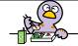
（ ）年（ ）組（ ）番
名前（ ）
１ 色をぬった部分の面積は、それぞれ何c㎡ですか。（１０点×３問）

点
（１マスは１cmの正方形です）
（１） 半分を動かして （１）（答） １ c㎡

（２） （２）（答） ２ c㎡

（３）（答） ２ c㎡
（３）２つを合わせて、その半分と考えてもよい

２ 色のついた部分の面積を求めましょう。（１０点×３問）
８m
17m
90mm
４cm
（１） （２） （３）
５cm
30mm

※計算する単位をそろえよう

（式）８×１７＝１３６ （式）３０㎜＝３㎝ （式）９０㎜＝９㎝
５×３＝１５ ９×４＝３６
（答） １３６ ㎡ （答） １５ c㎡ （答） ３６ c㎡

３ 長さが２４cmのはり金をおり曲げて、たての長さが４cmの長方形を作ると、その面積は何c㎡になりますか。（１０点）
（式）(例)２４－（４×２）＝１６
４cm
４cm
１６÷２＝８ ４×８＝３２
（答） ３２ c㎡

４ 右のような大きさの新聞紙があります。（１０点×３問）
||||||||||||||||
||||||||||||||||
||||||||||||||||
||||||||||||||||
||||||||||||||||
||||||||||||||||
||||||||||||||||
||||||||||||||||
||||||||||||||||
||||||||||||||||
||||||||||||||||
||||||||||||||||
○○新聞
（１）新聞紙の面積は、何c㎡ですか。
56cm
（式）５６×８０＝４４８０
（答） ４４８０ c㎡
（２）図のように点線で半分におると、面積が半分になります。このときの面積は、何c㎡ですか。
80cm
（式）４４８０÷２＝２２４０
（答） ２２４０ c㎡
（３）いつも面積が半分になるように、おっていきます。（２）からさらに２回おったとき、新聞紙の面積は何c㎡ですか。
（式）２２４０÷２÷２＝５６０
半分のさらに半分
（答） ５６０ c㎡
小学校４年生 算数 単元名 １０ 小数のしくみ ＮＯ１
（ ）年（ ）組（ ）番
名前（ ）
模範解答
１ 次のめもりが表す長さは、何ｍですか。（３問×１０点）

点
5 5.01 5.02 5.03 (m)

ア イ ウ

ア（５．００３） イ（５．０１９） ウ（５．０３３）

２ 次の重さを、ｋｇ単位で表しましょう。（２問×１０点）

(1)２ｋｇ７９３ｇ （２．７９３ｋｇ）

(2)８２ｇ （０．０８２ｋｇ）

３ ４．５６７は、それぞれ１，０．１，０．０１，０．００１をそれぞれ何こ集めた数ですか。（１０点）
４．５６７
４ ………………１ が（４）こ
０．５ …………０．１ が（５）こ
０．０６ ………０．０１ が（６）こ
０．００７ ……０．００１ が（７）こ

４ ２．７０５について考えます。（２問×１０点）

(1)５は、何の位の数字ですか。 （ の位 ）

(2) の位の数字は、何ですか。 （ ７ ）

５ ３．１４という数について、いろいろな表し方を考えて書きましょう。
（例）①３．１４は、３と０．１４をあわせた数です。
②３．１４は、３．２より０．０６小さい数です。
③３．１４は、１を３こ、０．１を１こ、０．０１を４こあわせた数です。
④３．１４は、０．０１を３１４こ集めた数ですか。

小学校４年生 算数 単元名 １０ 小数のしくみ ＮＯ２
（ ）年（ ）組（ ）番
名前（ ）
模範解答
１ ０．０１をなんこ集めた数ですか。（２問×１０点）

点
(1)
４は ０．０１を（４００）こ
０．１は ０．０１を（ １０）こ
０．０８は ０．０１を（ ８）こ
４．１８は ０．０１を（４１８）こ集めた数です。

(2)１．２は、０．０１を（ １２０ ）こ集めた数です。

２ 次の数を、小さい順にならべましょう。（１０点）
０．０３ ０ ０．２ ０．００９

（→→→）
３ ３．７８という数について調べました。次の（ ）にあてはまる数を書きましょう。
（４問×１０点）
(1)３．７８は、３と（０．７８）を合わせた数です。

(2)３．７８は、３．８より（０．０２）小さい数です。

(3)３．７８は、１を（３）こ、０．１を（７）こ、 ０．０１を（８）こ合わせた数です。

(4)３．７８は、０．０１を（３７８）こ集めた数です。

４ (1)０．７９を１０倍した数は、いくつですか。（１０点） （７．９）
(2)０．７９をした数は、いくつですか。（１０点） （０．０７９）

５ 小数を１０倍すると位が一けたずつ上がるのはなぜですか。理由を説明しましょう。
（１０点）
（理由）＜例＞
小数も、整数と同じしくみだから、１０倍すると位が上がる。

小学校４年生 算数 単元名 １０ 小数のしくみ ＮＯ３
（ ）年（ ）組（ ）番
名前（ ）
模範解答
１ 筆算で計算しましょう。(10点×2問)

点
(1)３．１４＋５．７９ (2)４５．３８＋６．９２
３．１４ ４５．３８
＋ ５．７９ ＋ ６．９２
８．９３ ５２．３０

(3)１３．８＋０．５６ (4)５＋９．９４
１３．８ ５
＋ ０．５６ ＋ ９．９４
１４．３６ １４．９４

(5)７．９６－５．９７ (6)４８．３５－４．８
７．９６ ４８．３５
－５．９７ － ４．８
１．９９ ４３．５５

(7)２１．５－８．７２ (8)６－０．００８４
２１．５ ６
－ ８．７２ －０．００８４
１２．７８ ５．９９１６

(9)３．８４＋２５．６－２７．２６
３．８４ ２９．４４
＋２５．６ －２７．２６
２９．４４ ２．１８

２ １－０．７３５の答えは、１０００－７３５＝２６５をもとにして求められます。
その理由を説明しましょう。（１０点）
（理由）＜例＞
０．００１をもとに考えると、１－０．７３５は、１０００－７３５としてよいから

小学校4年生 算数 単元名 １１ 変わり方調べ NO１
（ ）年（ ）組（ ）番
名前（ ）

１ 次の□と○の関係を表している式を、下の①～⑥の中から選んで、記号で答えましょう。（１０点×４問）

点
（１）１日の昼の長さ□時間と夜の長さ○時間
（答え） ③
（２）２０まいのおり紙のうち、□まい使ったときの残り○まい
（答え） ②
（３）２４このビー玉を、□人で同じ数ずつ分けたときの１人分○こ
（答え） ⑥
（４）２００円で□円のけしごむを買ったときのおつり○円
（答え） ①
①２００－□＝○ ②２０－□＝○ ③□＋○＝２４
④□－○＝２４ ⑤２０＋○＝□ ⑥２４÷□＝○

２ １辺が１cmの正三角形のあつ紙を、下の図のように１列にならべます。正三角形の数がふえると、まわりの長さはどのように変わるか調べましょう。（１０点×４問、２０点×１問）
１cm
………
１こ ２こ ３こ ４こ
（１）正三角形の数とまわりの長さを、下の表にまとめましょう。
正三角形の数（こ） | １ | ２ | ３ | ４ | ５ | ６ | ７
まわりの長さ(cm) | ３ | ４ | ５ | ６ | ７ | ８ | ９
（２）正三角形の数が１こずつふえると、まわりの長さはどのように変わりますか。

（答え） １cmずつふえる
（３）まわりの長さの数は、正三角形の数にいくつをたしたものですか。

（答え） ２
（４）正三角形の数を□こ、まわりの長さを○cmとして□と○の関係を式に表しましょう。

（答え） （例）□＋２＝○，○－□＝２，○－２＝□
（５）正三角形の数が２０このときの、まわりの長さを求めましょう。（２０点）
（式）２０＋２＝２２
※（４）の□に、２０をあてはめてみよう！
（答え） ２２ｃｍ
小学校4年生 算数 単元名 １１ 変わり方調べ NO２
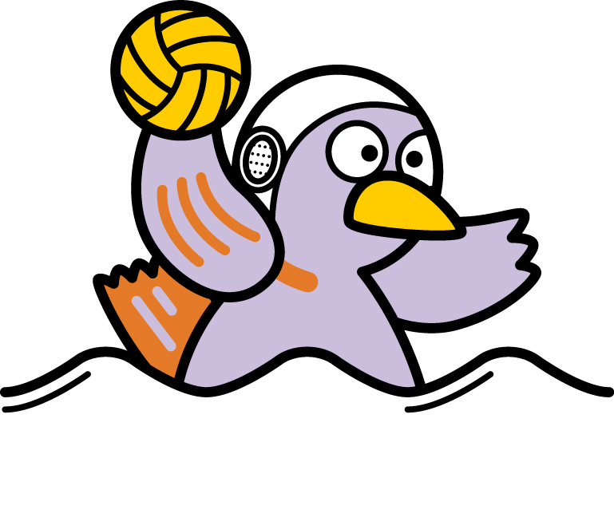
（ ）年（ ）組（ ）番
名前（ ）

１ 次の事がらを□と○を使って、変わり方を式に表しましょう。（１０点×６問）
（１）１ｍが１２gのはり金の長さ□ｍと、重さ○gの関係

（答え） １２×□＝○
（２）１３０まいあるおり紙の使ったまい数 □まいと、残りのまい数 ○まいの関係

（答え） １３０－□＝○
（３）□才の兄さんと、４才年下の弟の年れい○才の関係
□cm
○cm
３６c㎡
（答え） □－４＝○，□－○＝４，○＋４＝□
（４）面積が３６c㎡の長方形のたて□cmと、横○cmの関係

（答え） □×○＝３６
（５）１本４０円のえんぴつを買うときの買う本数□本と、代金○円の関係

（答え） ４０×□＝○
（６）２４このチョコレートを同じ数ずつみんなで分けるときの人数□人と、１人分のチョコレートの数○この関係

（答え） ２４÷□＝○，○×□＝２４

２ まわりの長さが２４cmの長方形をつくります。（１０点×４問）
- たての長さと横の長さを、下の表にまとめましょう。
たての長さ（cm） | １ | ２ | ３ | ４ | ５ | ６ | ７
横の長さ（cm） | １１ | １０ | ９ | ８ | ７ | ６ | ５
（２）たての長さが１cmずつふえると、横の長さはどのように変わりますか。

（答え） １cmずつへる
（３）たての長さを□cm、横の長さを○cmとして、□と○の長さの関係を式に表しましょう。

（答え） □＋○＝１２
（４）たての長さが９cmのときの、横の長さを計算で求めましょう。
（式）９＋○＝１２ １２－９＝３
※たてと横の長さをたすと、１２になるよね。
（答え） ３ ｃｍ
小学校4年生 算数 単元名 １１ 変わり方調べ NO３
（ ）年（ ）組（ ）番
名前（ ）
１ えんぴつの数と代金の関係を表に表しました。（１０点×３問）

点
（１）表のあいているところに、数を書き入れましょう。
えんぴつの数（本） | １ | ２ | ３ | ４ | ５ | ６
代 金（円） | ８０ | 160 | 240 | 320 | 400 | 480
（２）えんぴつの数を□本、代金を○円として、□と○の関係を式に表しましょう。

（答え） ８０×□＝○
（３）えんぴつの数が１２本のときの、代金を求めましょう。
（式）８０×１２＝９６０
（答え） ９６０円

２ たてが４cm、横が１cmの長方形があります。横の長さを、２cm、３cm……にのばすと、面積はどのように変わるかを調べましょう。（１０点×３問）
（１）横の長さと面積を、下の表にまとめましょう。
４cm
１cm
………
横の長さ（ｃｍ） | １ | ２ | ３ | ４ | ５ | ６ | ７
面 積（c㎡） | ４ | ８ | １２ | １６ | ２０ | ２４ | ２８
（２）横の長さを□ｃｍ、面積を○c㎡として、□と○の関係を式に表しましょう。
（答え） ４×□＝○
（３）横の長さが１６cmのときの、面積を求めましょう。
（式）４×１６＝６４
（答え） ６４ c㎡
３ あめ玉３０こを、兄と弟の２人で分けます。
（１）３０このあめ玉を、２人で分けると考えて、下の表にあてはまる数を書き入れましょう。（１０点×２問）
兄の分（こ） | ３０ | ２９ | ２８ | ２７ | ２６ | ２５ | ２４
弟の分（こ） | ０ | １ | ２ | ３ | ４ | ５ | ６
兄と弟の差（こ） | ３０ | ２８ | ２６ | ２４ | ２２ | ２０ | １８
（２）兄の分を、弟の分より８こ多くしたいと思います。上の表をさんこうにして、兄の分のあめ玉と、弟の分のあめ玉の数を求めましょう。（２０点）
例１ 兄と弟の差が、８こになるまで表を書いていくと…
例２ 兄の分が１こへると、弟の分が１こふえて、差が２こずつへっていくね。それを使って…
式で表すと → ３０－２×□＝８
例３ ３０こから８こ取っておいて、のこりの２２こを２人で半分ずつ分け、取っておいた８こを…
式で表すと → ３０－８＝２２，２２÷２＝１１，１１＋８＝１９
例４ ３０－□×２＝８ （答え） 兄 １９こ 弟 １１こ
小学校４年生 算数 単元名 １２ 小数のかけ算とわり算 ＮＯ１

（ ）年（ ）組（ ）番
名前（ ）
模範解答
１ 次の（ ）にあてはまる数字や言葉を、書きましょう。（１０点）

点
０．４×７＝２．８
↓（×１０）↓（×１０）（×$\frac{1}{\text{10}}$ 10でわる）
４ ×７＝ ２８
２ 次の問題を、筆算で計算しましょう。（６問×１０点）
(1)０.７×６ (2)３．８×４ (3)２．４×５６ ０．７ ３．８ ２．４
× ６ × ４ ×５ ６
４．２ １５．２ １４ ４
１２０
１３４．４

(4)２８．５×３２ (5)８６．１×６０ (6)０．４３５×６
２８．５ ８６．１ ０．４３５
× ３ ２ × ６ ０ × ６
５７ ０ ５１６６．０ ３０
８５５ １８
９１２．０ ２ ４
２．６１０

３ １ｍの重さが２.５６ｋｇの鉄のぼうがあります。この鉄のぼう７ｍの重さは 何ｋｇですか。図を完成させてから、式・答えを求めましょう。 （図・式・答え各１０点）
０ ２．５６ □ （ｋｇ）

０ １ ７ （ｍ）
（式）２．５６×７＝１７．９２

答え １７．９２ｋｇ
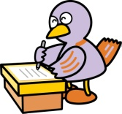
小学校４年生 算数 単元名 １２ 小数のかけ算とわり算 ＮＯ２
（ ）年（ ）組（ ）番
名前（ ）
模範解答
１ 計算をしましょう。（８問×１０点）

点
◆（１）～(６)は、わりきれるまで計算しましょう。（７）、（８）は、
商は四捨五入して、上から２けたのがい数で求めましょう。

(1)５．２÷４ (2)１０．８÷３６ (3)０．２８÷７
１．３ ０．３ ０．０４
４ ５．２ ３６１０．８ ７ ０．２８
４ １０ ８ ２８
１ ２ ０ ０
１ ２
０
(4)２５÷４ (5)５２．８÷７５ (6) ２２．５
６．２５ ０．７０４ ３ ６７．５
４ ２５ ７５ ５２．８ ６
２４ ５２ ５ ７
１ ０ ３００ ６
８ ３００ １ ５
２０ ０ １ ５
２０ ０
０
(7) ６ (8) ４
２．５８ ３．３９
３５ ９０．５ １９ ６４．５
７０ ５７
２０ ５ ７ ５
１７ ５ ５ ７
３ ００ １ ８０
２ ８０ １ ７１
２０ ９
２ ５．０８Ｌの水を４人で等分すると、１人分は何Ｌになりますか。
（図１０点、式・答え１０点）
（０） （□） （５．０８） （Ｌ）
（式）５．０８÷４＝１．２７

（０） （１） （４） （人） 答え １．２７Ｌ
小学校４年生 算数 単元名 １２ 小数のかけ算とわり算 ＮＯ３
（ ）年（ ）組（ ）番
名前（ ）
模範解答
１ ５０７×３＝１５２１をもとにして、次の積を求めましょう。

点

(1) ０．５０７×３＝１．５２１

(2) ５０．７×０．３＝１５．２１

２ ９３６÷４＝２３４をもとにして、次の商を求めましょう。

(1) ９３．６÷４＝２３．４

(2) ０．９３６÷４＝０．２３４

３ シャーペンシルのねだんは２１０円で、えん筆のねだんは６０円です。シャーペンシ
ルのねだんは、えん筆のねだんの何倍ですか。（式・答え各１０点）
０ ２１０（円）
（式）２１０÷６０＝３．５
６０（円）

０ １ ２ ３ ４ 倍 答え ３．５倍

４ １２．３ｍのリボンがあります。このリボンから７ｍのリボンは何本とれますか。 また、何ｍあまりますか。（式・答え各１０点）
（式）１２．３÷７＝１あまり５．３

答え 1本とれて、５．３ｍあまる

５ （２，３，６，８）の４つの数字を１回ずつ使って、それぞれ次のかけ算とわり算の式をつくります。積、商が最も大きくなるのはどんな式のときですか。
３
２
６
．
．．
×
８
２
８
６
３

小学校４年生 算数 単元名 ★２ どんな計算になるのかな ＮＯ１
（ ）年（ ）組（ ）番
名前（ ）
模範解答
１ 次の問題に答えましょう。

点
(1)０．５Lの水の入ったペットボトルが、１２０円で売っています。
３６本買うと、水は、全部で何Lになりますか。（式・答え各１０点）
（式）０．５×３６

答え １８Ｌ
(2) 東京スカイツリーの高さは６３４ｍで、もえさんの家の高さは８ｍです。
スカイツリーの高さは、もえさんの家の高さの何倍ですか。（式・答え各１０点）
（式）６３４÷８

答え ７９．２５倍
(3)７００円で、１５８円のレタスを１こと、９０円のトマトを何こか買います。
トマトは、何こまで買うことができますか。（式・答え各１０点）
（式）７００－１５８（＝５４２）
５４２÷９０（＝６あまり２）

答え ６こ
２ ハンバーグを作るには、１こ１６０ｇずつのお肉が必要です。
６こつくると、何ｇになりますか。 （図１０点、式・答え１０点、説明１０点）
０ １６０ □ （ｇ）

０ １ ２ ３ ４ ５ ６ （こ）

(2)図を見て、式を立てて、式の説明を書きましょう。
（式）１６０×６
説明 ＜例＞
１こ１６０ｇだから、６こ分なら６倍すればよい

答え ９６０ｇ

小学校４年生 算数 単元名 ★２ どんな計算になるのかな ＮＯ２
（ ）年（ ）組（ ）番
名前（ ）
模範解答
１ 次の問題に答えましょう。

点
(1)ゆうさんの家の車は、１Lのガソリンで１６ｋｍ走るとします。
ゆうさんの家から、公園までの道のりは６４ｋｍです。
ゆうさんの家から公園までの道のりをおうふくすると、ガソリンは何L使いますか。（式・答え各１０点）
（式）６４×２（＝１２８）
１２８÷１６

答え ８Ｌ

(2)たてが５０ｍ、横が４０ｍの長方形の形をしたちゅう車場があります。
このちゅう車場の面積は、何㎡ですか。また、何ａですか。（式・答え各１０点）

（式）５０×４０（＝２０００）
２０００㎡（＝２０ａ）
答え ２０００ ㎡、 ２０ ａ

(3)８ｍのひもがあります。なわとびをするのに、ひもを５．９１ｍ切りました。
ひもは、何ｍのこっていますか。（式・答え各１０点）
（式）８－５．９１

答え ２．０９ｍ
２ ゆうきさんの家には、生まれて４か月の犬がいます。生まれたときの体重は、
０．３ｋｇで、今の体重は、生まれたときの３倍です。
今の体重は、何ｋｇですか。（図１０点、式・答え１０点、説明１０点）
(1)テープ図を完成させましょう。
０ ０．３ □ （ｋｇ）

０ １ ２ ３ 倍
(2) 図を見て、式を立てて、式の説明を書きましょう。
説明 ＜例＞
３倍だから、０．３ｋｇも３倍すれば答えが求められる
（式）０．３×３

答え ０．９ｋｇ

小学校４年生 算数 単元名 １３ 分数 ＮＯ１
（ ）年（ ）組（ ）番
名前（ ）
模範解答
１ 次の大きさの分だけ黒くぬりましょう。（１０点×２問）

点
１ｍ
(1)ｍ
１ｍ
(2)ｍ
２ 次の分数を、「真分数」「仮分数」「帯分数」に分けましょう。（１０点×３問）
 | 真分数 | 、
 | 仮分数 | 、、
 | 帯分数 | 、
３ 次のア～ウのめもりがさす分数はいくつですか。１よりおおき分数は、仮分数と帯分数で答えましょう。（１０点×３問）
０ １ ２

ア イ ウ
ア（$\frac{４}{７}$）、イ（$１\frac{2}{７}・\frac{９}{７}$）、ウ（$２\frac{１}{７}・\frac{\text{１５}}{７}$）
４ 折り紙をぴったりと重なるように２回折ったら、もとの大きさの
になりました。
どうして、同じ大きさになるのか、説明しましょう。（２０点）
理由
＜例＞
○２つの図とも、同じ大きさの形を４つに等しく分けた（４等分 した）うちの、１つ分の大きさになっているから。

小学校４年生 算数 単元名 １３ 分数 ＮＯ２
（ ）年（ ）組（ ）番
名前（ ）
模範解答
$3\frac{4}{5}→３→\frac{\text{12}}{5}$$\frac{1}{2}→\frac{1}{3}→\frac{1}{4}$１ 次の問題に答えましょう。（１０点×８問）

点
(1)帯分数か整数になおしましょう。
①

② ４
(2)仮分数になおしましょう。
①
②
(3)大きい順にならべましょう。
①
②
(4)次の分数の大小を、不等号を使って表しましょう。
①
②

２ 次の問題に答えましょう。（２０点）
１ｍのと0.3ｍは、同じ長さです。どうして同じ長さになるのか、理由を説明しましょう。
理由 ＜例＞
$\frac{3}{\text{10}}$は、１を１０こに等しく分けた（１０等分した）うちの３つ分の長さ
０．３も、１を１０こに等しく分けた（１０等分した）うちの３つ分の長さでどちらもおなじ大きさになるから

小学校４年生 算数 単元名 １３ 分数 ＮＯ３

点

（ ）年（ ）組（ ）番
名前（ ）
模範解答
１ 次の問題に答えましょう。（１０点×８問）

$\frac{1}{5}＋\frac{3}{5}$$\frac{4}{5}$
２ の答えが になる理由を説明しましょう。
＜例＞
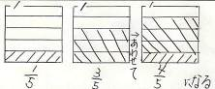
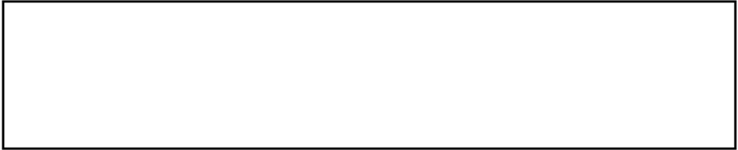
理由
①$\frac{1}{5}$は、$\frac{1}{5}$が１つ分のこと、$\frac{3}{5}$は、$\frac{1}{5}$が３つ分のこと、
２つを合わせると、$\frac{1}{5}$が４つ分の大きさになるので、
答えは$\frac{4}{5}$になる。
②

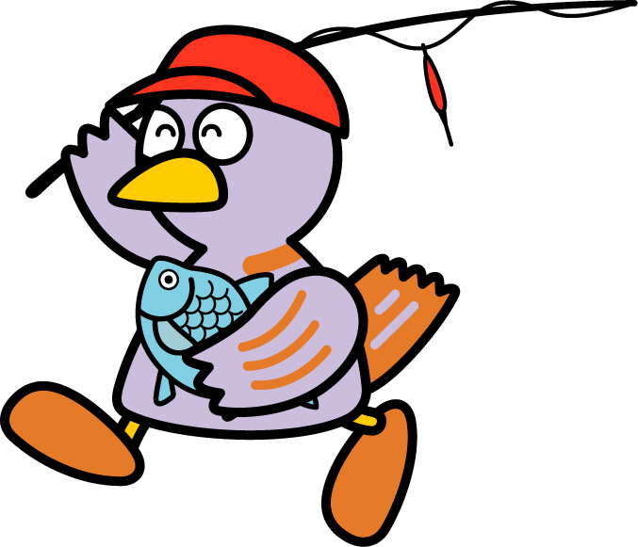
小学校4年生 算数 単元名 １４ 直方体と立方体 NO１
（ ）年（ ）組（ ）番
名前（ ）
模範解答
１ 次の形の名前を書きましょう。（１０点×２問）

点
直方体
（１）長方形だけで囲まれた形や長方形と
正方形で囲まれた形
立方体
（２）正方形だけで囲まれた形
２ 直方体、立方体について調べました。（面、辺、頂点１０点×３問）
 | 面の数 | 辺の数 | 頂点の数
直方体 | ６ | １２ | ８
立方体 | ６ | １２ | ８
３ つぎの箱の展開図をかきましょう。（１０点×２問）
①２ｃｍと３ｃｍの面２まい、２ｃｍと４ｃｍの面２まい、３ｃｍと４ｃｍの
面２まいからなる直方体
②すべての長さが２ｃｍの立方体

４ 下の図のようなさいころの展開図をかきました。
数字の「③」はアイウエのどこに入りますか。(答え１０点、説明２０点)
また、その理由を説明しましょう。
（答え） エ
① ア
（理由） ＜例＞
③の面は①と②のりょう方に、となりあっている面だから。
② ③
イ ウ ② ①

エ

小学校4年生 算数 単元名 １４ 直方体と立方体 NO２
（ ）年（ ）組（ ）番
名前（ ）
模範解答
１ 下の図の続きを書いて、見取図を完成させましょう。（１０点×２問）

点
（１） （２）

２ 下のような展開図を組み立てたときにできる、直方体について、問いに答えましょう。 (１０点×６問)
(1) 面①に垂直な面はどれですか。全て
答えましょう。
（答え） 面③、④、⑤、⑥
(2) 面⑤に垂直な面はどれですか。全て 答えましょう。
（答え） 面①、④、②、⑥

A ⑥ B F E

⑤ ① ③ ②

D ④ C G H

(3) 面④に平行な面はどれですか。 （答え） 面⑥
(4) 直方体には、平行な２つの面が何組ありますか。 （答え） ３組
(5) ちょう点Ａを通って、辺ＡＥに垂直な辺はどれですか。
全て答えましょう。 （答え） 辺ＡＢ、辺ＡＤ
(6) 面①に垂直な辺はどれですか。全て答えましょう。（答え）辺ＡＥ､ＢＦ､ＣＧ､ＤＨ

３ 立方体の展開図は１１通りあります。いくつかけるか挑戦しましょう。
（１つできて２点、１０個以上で２０点）

小学校4年生 算数 単元名 １４ 直方体と立方体 NO３
（ ）年（ ）組（ ）番
名前（ ）
模範解答
１ 右の直方体で、面や辺の垂直や平行について

点
調べましょう。（５問×１０点）
(1) 辺アカと垂直な辺を、全て書きましょう。
ア イ
エ ウ
カ キ
ケク ケ
（答え） 辺アイ、辺アエ、辺カキ、辺カケ
(2) 辺カキと平行な辺を、全て書きましょう。
（答え） 辺アイ、辺エウ、辺ケク
(3) ちょう点イを通って、辺イキに垂直な辺を、
全て書きましょう。
（答え） 辺アイ、辺イウ
(4) ちょう点カを通って、辺カキに垂直な辺を、全て書きましょう。
（答え） 辺アカ、辺カケ
(5) 面アイウエに平行な面を、書きましょう。
（答え） 面カキクケ
(6) 面カキクケに垂直な面は、いくつありますか。
（答え） ４つ
右の直方体で、頂点Ｇの位置は、頂点Ｅをもとにして、（横９ｃｍ、たて４ｃｍ、高さ０ｃｍ）と表すことができます。
つぎの問題に同じように答えましょう。
（１０点×３問）
２
Ｄ Ｃ
４ｃｍ
Ａ Ｂ
９ｃｍ
６ｃｍ

Ｈ Ｇ
(1) 頂点Ａをもとにした、頂点Ｃの位置
Ｅ Ｆ
Ｆ
（答え）横 ９ｃｍ たて ４ｃｍ 高さ ０ｃｍ
(2) 頂点Ｅをもとにした、頂点Ｄの位置
（答え）横 ０ｃｍ たて ４ｃｍ 高さ ６ｃｍ
(3) 頂点Ｅをもとにした、頂点Ｃの位置
（答え）横 ９ｃｍ たて ４ｃｍ 高さ ６ｃｍ

３ 方眼紙に展開図を書いて、サイコロを作ります。
できるだけ多くのサイコロを作るには、どのように
展開図を書くとよいでしょう。
右の方眼紙に、展開図を書いてみましょう。同じ形の展開図を書いてもいいです。（２０点）

小学校４年生 算数 単元名 ★３ 考える力をのばそう ＮＯ１
（ ）年（ ）組（ ）番
名前（ ）

１ 次の問題に答えましょう。

点
なつみさんとみゆきさんは、ぶんぼうぐ屋さんに行きました。
なつみさんは、けしゴム１つとえん筆４本を買い、３４０円はらいました。
みゆきさんは、けしゴム１つとえん筆２本を買い、２２０円はらいました。けしゴムとえん筆は、それぞれいくらですか。

け え え え え
なつみ
け え え
みゆき

（１）２人の共通部分 は、何ですか。また、そのねだんは、何円ですか。
（１０点）
消しゴム １つとえん筆 ２本
２２０円

（２）２人のちがう部分は、何ですか。（１０点）
えん筆 ２本

（３）えん筆２本のねだんは、いくらですか。また、その計算のしかたを説明しましょう。（式・答え２問×１０点、説明２０点）
（式）３４０－２２０

答え １２０円
（理由）
なつみさんのねだんと、みゆきさんのねだんの差がえん筆２本分だから、引き算をすればよい

（４）えん筆１本のねだんは、いくらですか。（２問×１０点）
（式）１２０÷２

答え ６０円
（５）消しゴム１つのねだんはいくらですか。（２問×１０点）
（式）①２２０－（６０×２） ②３４０－（６０×４）
答え １００円

小学校４年生 算数 単元名 ★３ 考える力をのばそう ＮＯ２
（ ）年（ ）組（ ）番

名前（ ）

１ 次の問題に答えましょう。（１０問×１０点）

点
えりさんとあんなさんは、家族といっしょに動物園に行きました。その動物園は、おとなと子どもでは入場料がちがいます。
えりさんは、おとな２人と自分の３人で行き、２７００円をはらいました。
あんなさんは、おとな２人と姉・自分・弟の５人で行き、４１００円はらいました。
おとなと子どもの入場料は、それぞれいくらですか。

（１）問題の様子を図で表しました。あんなさんの図を完成させましょう。 （２０点×１問）
お お こ
え り

お お こ こ こ
あんな

（２）２人の共通部分に、 をつけましょう。また、その共通部分のねだんは、 何円ですか。 （２問×１０点、）
２７００円

（３）子ども２人のねだんは、いくらですか。（２問×１０点）
（式）４１００－２７００

答え １４００円

（４）子ども１人のねだんは、いくらですか。（２問×１０点）
（式）１４００÷２

答え ７００円

（５）おとな１人のねだんは、いくらですか。（２問×１０点）
（式）①（２７００－７００）÷２
②（４１００－７００×３）÷２
答え １０００円

